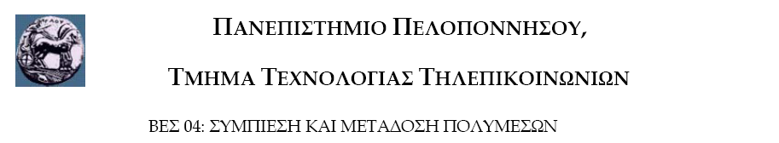

Εργαστηριακή Άσκηση 2: Κωδικοποίηση Ήχου κατά PCM

Η άσκηση αυτή έχει στόχο την κατανόηση των εννοιών της κωδικοποίησης και συμπίεσης ήχου.

Ημερομηνία Παράδοσης: μέχρι την ημέρα της τελικής εξέτασης

Κωδικοποίηση με το νόμο μ

Σας δίνονται δύο ήχοι ο ένας είναι ομιλία (voice.wav) ψηφιοποιημένος με συχνότητα δειγματοληψίας
22050 δείγματα/sec και κωδικοποίηση 8 bits/δείγμα, και ο άλλος μουσική (music.wav) ψηφιοποιημένος με συχνότητα δειγματοληψίας 44100 δείγματα/sec και κωδικοποίηση 16 bits/δείγμα.

(Μπορείτε να κατεβάσετε τα δύο αρχεία ήχου από το eclass.uop.gr.

(a) Χρησιμοποιείστε την εντολή wavread για να φορτώσετε τους ήχους στο χώρο εργασίας της Matlab.
Στη συνέχεια απεικονίστε τους δύο ήχους με την εντολή plot. Τι παρατηρείτε σε σχέση με τη μορφή που έχει ένα ηχητικό σήμα φωνής και ένα ηχητικό σήμα μουσικής;

(b) Ακούστε τους ήχους χρησιμοποιώντας την εντολή sound. Δοκιμάστε να ακούσετε τους ήχους χρησιμοποιώντας λανθασμένες συχνότητες δειγματοληψίας. Τι παρατηρείτε;

(c) Με χρήση της εντολής hist δημιουργήστε τα ιστογράμματα των δύο ήχων (υπολογίστε τα ιστογράμματα στο διάστημα [-1 1] και με βήμα 0.01) και συγκρίνετέ τα. Τι παρατηρείτε;

(d) Με χρήση της εντολής diff υπολογίστε τις διαφορές ανάμεσα σε γειτονικά δείγματα (για κάθε ήχο ξεχωριστά). Απεικονίστε και συγκρίνετε τα διανύσματα των διαφορών. Ποιος από τους δύο ήχους μπορεί να συμπιεστεί καλύτερα με την τεχνική DPCM;

(e) Δημιουργήστε ένα m-file το οποίο εφαρμόζει κωδικοποίηση PCM στους ήχους με χρήση μη γραμμικής κβάντισης (νόμος μ – μ-law) σύμφωνα με το σχήμα που ακολουθεί. Χρησιμοποιείστε τις εντολές quantizer, num2bin, bin2num, μ = 100 και κβαντιστή με μήκος λέξης Ν = 8 bits.

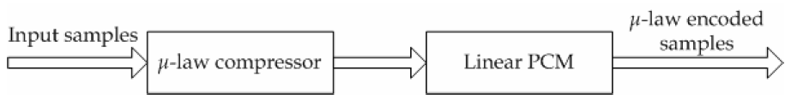
Σχήμα 1: Συμπιεστής PCM νόμου μ.

(f) Αφού συμπιέσετε το αρχείο μουσικής συγκρίνετε τον αρχικό ήχο με τον αποσυμπιεσμένο κατά PCM. Υπολογίστε το SQNR (Signal to Quantize Noise Ratio) εξαιτίας του κβαντισμού.

(g) Ακούστε τον αποσυμπιεσμένο ήχο. Παρατηρείτε κάποια αντιληπτή διαφορά σε σχέση με τον αρχικό;

